療育（理学療法・作業療法）　　　　　　　 スタッフ名：

【　風船キャノン　】

空気をためたポリ袋にカラーボールを乗せ、ポリ袋を叩くことでボールを飛ばす活動。

達成感・満足感のある活動を通し、力加減の学習や目と手の協応動作といった運動面の発達や、原因と結果の理解や予測する能力といった認知面の発達を促す。

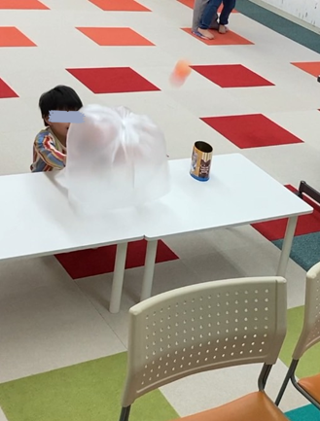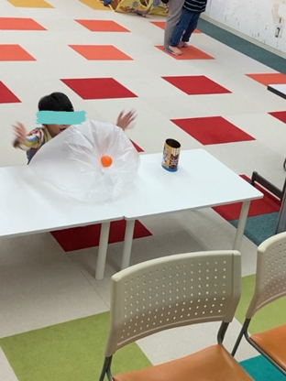

（用意するもの）

・カラーボール

・ポリ袋

・(必要に応じ)テープ

1. **身体面（運動・健康領域）**

**タイミング・協応**：叩く強さや

タイミングによってボールの飛び方が変わるため、手と目の協応を育てます。

2. **認知面（認知・学習領域）**

**因果関係の理解**：「叩くと空気が動き、ボールが飛ぶ」という因果関係を体験的に学びます。

3. **社会面（人間関係・社会性領域）**

**ルール理解**：「順番に叩く」「1個ずつボールを置く」といったルールを守る練習になります。

――――――――――――――――――――――――――――――――――――――――――――

２０２５年　　　月　　　日　　(　　　　)

療育を行った児童名：